EDITAL DE LEILÃO PÚBLICO Nº 001/2017

PROCESSO Nº 2015.12.002808
DATA DE REALIZAÇÃO: 13/04/2017
Horário: 10:00 (dez horas)

(IMÓVEIS URBANOS)

OBJETO: VENDA “AD CORPUS” de bens imóveis urbanos localizados no Estado de Goiás, que se encontram livres e desembaraçados de quaisquer ônus reais, judiciais ou extrajudiciais, conforme descrição dos imóveis constantes do Anexo I.

EDITAL DE LEILÃO PÚBLICO GOIÁSFOMENTO Nº 001/2017

A AGÊNCIA DE FOMENTO DE GOIÁS S/A - GOIÁSFOMENTO, sediada na Av. Goiás nº 91, Setor Central, em Goiânia, Capital do Estado de Goiás, inscrita no CNPJ (MF) sob o nº 03.918.382/0001-25, por meio de sua COMISSÃO PERMANENTE DE LICITAÇÃO, designada pela Portaria nº 003/2016, datada de 21/01/2016, observado o que consta do Processo Administrativo nº 2015.12.002808, torna público para conhecimento dos interessados, que, respeitados os valores mínimos estipulados neste Edital, realizará no dia 13 de abril de 2017 as 10:00 horas, na Sede da LEILOMASTER, Rua 23, nº 40 – BR-153, Trevo Sul, Entrada para o Parque das Laranjeiras, Bairro Santo Antônio – Goiânia – GO e Online, por meio do site: www.leilomaster.com.br, alienação de vários imóveis urbanos localizados no Estado de Goiás, os quais se acham descritos no Anexo I deste Edital, por intermédio de Licitação na Modalidade “LEILÃO PÚBLICO”, do Tipo “MAIOR LANCE”, que será conduzido pelo Leiloeiro Público Oficial EDUARDO VINICIUS FLEURY LOBO, matriculado na JUCEG sob o nº 048, tudo de conformidade com as informações constantes deste Edital, nas normas estabelecidas pela Lei Federal nº 8.666/93 e suas alterações, a lei Estadual nº 17.928/2012, pela Lei Federal 9.514/97 e com o disposto nos Decretos Federais 21.981/32 e 22.427/33. A Comissão Permanente de Licitação informa que o presente Edital está disponível aos interessados no endereço acima ou nos “sites” www.fomento.goias.gov.br e www.leilomaster.com.br.

1. DO OBJETO
A presente Licitação na modalidade "LEILÃO PÚBLICO", do tipo “MAIOR LANCE”, tem por Objeto a VENDA “AD CORPUS” de bens imóveis urbanos localizados no Estado de Goiás, que se encontram livres e desembaraçados de quaisquer ônus reais, judiciais ou extrajudiciais, conforme descrição dos imóveis constantes do Anexo I.

2. DO LOCAL, DATA E HORÁRIO DA REALIZAÇÃO DO LEILÃO PÚBLICO
  - Local de Realização: Sede da LEILOMASTER, Rua 23, nº 40 – BR-153, Trevo Sul, Entrada para o Parque das Laranjeiras, Bairro Santo Antônio – Goiânia – GO e Online, por meio do site: www.leilomaster.com.br.
  - Data:13/04/2017;
  - Início: 10:00 horas.

3. DA DESCRIÇÃO E VALOR MÍNIMO DE VENDA
3.1. A descrição dos imóveis e o valor mínimo de arrematação estão relacionados no Anexo I, parte integrante deste Edital;
3.2 Não serão recebidos lances inferiores ao mínimo estipulado no referido Anexo.

4 DA PARTICIPAÇÃO
4.1 Poderão participar do Leilão Público, oferecendo lances para arrematação dos imóveis, Pessoa(s) Física(s) ou Jurídica(s), devendo para tanto, estar portando os seguintes documentos:
    - CPF se Pessoa Física e CNPJ se Pessoa Jurídica;
    - Carteira de Identidade, tanto do interessado Pessoa Física como do representante da Pessoa Jurídica;
    - Procuração do representante da interessada (Pessoa Jurídica) e do interessado (Pessoa Física), caso o mesmo não venha participar da fase de lances;
    - Os documentos explicitados acima poderão ser exibidos no original ou por meio de cópia legível e em boa forma, autenticada em cartório ou, se for o caso, autenticada pela Comissão Permanente de Licitação, a partir do documento original.
  - Ficam excluídos de participar do presente Leilão Público:
    - Os menores e os incapazes;
    - Os empregados e dirigentes da GoiásFomento, nos termos do disposto no art. 9º, inciso III, da Lei Federal nº 8.666/93.

5 DOS LANCES
5.1 Os lances serão feitos verbalmente lote a lote, obedecida a ordem sequencial e numérica dos mesmos ou a critério da Comissão Permanente de Licitação/Leiloeiro, a partir do preço mínimo estabelecido no Anexo I, considerando-se vencedor o licitante que oferecer o MAIOR LANCE.
  - Serão aceitos somente lances efetuados pessoalmente no momento do Leilão Público, pelo próprio arrematante ou por pessoa legalmente credenciada para representá-lo. Neste caso, deverá o representante, apresentar-se munido de Procuração, com poderes para praticar todos os atos inerentes ao presente Leilão Público.

- DAS CONDIÇÕES DE PAGAMENTO
6.1 PARA PAGAMENTO À VISTA:
6.1.1 No ato da arrematação, o ARREMATANTE vencedor pagará à Agência de Fomento de Goiás S/A, a título de sinal para garantia da transação, a importância correspondente no mínimo a 5% (cinco por cento) do valor do lance, mais o percentual de 5% (cinco por cento) de comissão do Leiloeiro, conforme Item 7 deste Edital;
    - O ARREMATANTE vencedor terá até 15 (quinze) dias úteis para recolher à Agência de Fomento de Goiás S/A o complemento do preço ofertado. A Escritura somente será liberada, após a compensação do cheque utilizado ou comprovante de transferência bancária;
6.1.3 A importância paga como sinal pelo ARREMATANTE vencedor será utilizada como complementação de sua proposta.
6.2 PARA PAGAMENTO À PRAZO:
6.2.1 Entrada de no mínimo 20% (vinte por cento) sendo que, no ato da arrematação, o ARREMATANTE vencedor pagará à GOIÁSFOMENTO, a título de sinal para garantia da contratação a importância correspondente a 5% (cinco por cento) do valor do lance, mais o percentual de 5% (cinco por cento) de comissão do Leiloeiro, conforme Item 7 deste Edital, e o restante, parcelado em até 36 (trinta e seis) meses;
    - No presente caso a Contratação será por meio de Escritura Pública de Compra e Venda com Pacto Adjeto de Alienação Fiduciária, conforme Lei Federal nº 9.514/97, nos termos da Minuta constante do Anexo II deste Edital;

    - O ARREMATANTE vencedor terá até 15 (quinze) dias úteis para recolher à Agência de Fomento de Goiás S/A o complemento do restante do valor referente à entrada. A Escritura de Compra e Venda com Pacto Adjeto de Alienação Fiduciária será outorgada após a compensação do cheque utilizado para pagamento da complementação;
    - JUROS - Os juros serão devidos à taxa efetiva de 22,53% a.a. (vinte e dois vírgula cinquenta e três por cento ao ano) e será calculado à razão de 1,71% (um vírgula setenta e um por cento) mensalmente, incidindo sobre o saldo devedor atualizado;
    - Sistema de cálculo das parcelas: SAC (sistema de amortização constante).
    - DO INADIMPLEMENTO E DA MORA:
      - Em caso de inadimplemento de quaisquer das prestações ou demais condições pactuadas, o saldo inadimplido, devidamente atualizado e corrigido monetariamente pelo INPC, acrescido da taxa de juros prevista neste Edital, ficará sujeito a incidência de juros moratórios de 1% (um por cento) ao mês e/ou fração e de multa convencional de 2% (dois por cento);
      - No caso de mora superior a 60 (sessenta) dias no pagamento de qualquer das prestações, o devedor fiduciante será intimado, a requerimento do credor fiduciário, pelo Oficial do Registro de Imóveis, a satisfazer, no prazo de 15 (quinze) dias, a(s) prestação(ões) vencida(s) e as que venceram até a data do pagamento, os juros convencionais, as penalidades e os demais encargos contratuais, os encargos legais, inclusive tributos, as contribuições imputáveis ao imóvel, além das despesas de cobrança e de intimação;
      - Decorrido o prazo de que trata o item precedente, sem a purgação da mora, o Oficial do competente Registro de Imóveis, certificando este fato, promoverá à vista da prova do pagamento, pelo credor fiduciário, do imposto de transmissão “inter vivos”, o registro, na matrícula do imóvel, da consolidação da propriedade em nome do credor fiduciário;
      - Uma vez consolidada a propriedade em seu nome, o credor fiduciário, no prazo de 30 (trinta) dias, contados da data do registro de que trata o item anterior, promoverá leilão público para alienação do imóvel, na forma do art. 27, da Lei Federal nº 9.514, de 20.11.97;
      - Para efeito de venda em leilão público, o valor do imóvel será aquele indicado no Laudo de Avaliação a ser providenciado pelo credor fiduciário, que considerará os preços vigentes no mercado e as condições atuais do imóvel, incluindo benfeitorias realizadas pelo devedor fiduciante;
      - É assegurado ao credor fiduciário ou sucessores, inclusive o adquirente do imóvel por força de leilão público de que trata o item precedente a reintegração na posse do imóvel, que será concedida liminarmente, para desocupação em 60 (sessenta) dias, desde que comprovada, na forma do disposto no art. 26, da Lei Federal nº 9.514/97, a consolidação da propriedade em seu nome.
    - LIQUIDAÇÃO ANTECIPADA – É facultado ao Licitante vencedor, liquidar o débito antecipado, no todo ou em parte, computados os juros até a data do efetivo pagamento.
    - O(A) Arrematante deverá apresentar as seguintes comprovações de regularidades para efetivação do financiamento:
6.2.9.1 Prova de regularidade para com a Fazenda Pública Federal, por meio da apresentação da CND – Certidão Negativa de Débitos ou da Certidão Positiva com efeito de negativa de débitos, relativos aos Tributos Federais e à Dívida Ativa da União, expedida pela Delegacia da Receita Federal;
6.2.9.2 Prova de regularidade para com a Fazenda Estadual do domicílio ou sede do(a) arrematante;
6.2.9.3 Prova de regularidade para com a Fazenda Municipal do domicílio ou sede do(a) arrematante;
6.2.9.4 Prova de inexistência de débitos inadimplidos perante a Justiça do Trabalho, mediante a apresentação de Certidão Negativa, nos termos da Lei Federal nº 12.440/2011. (A obtenção da certidão, eletrônica e gratuita, encontra-se disponível em todos os portais da Justiça do Trabalho na rede mundial de computadores – Tribunal Superior do Trabalho, Conselho Superior da Justiça do Trabalho e Tribunais Regionais do Trabalho, e terá a validade de 180 (cento e oitenta dias), contados da data se sua expedição);
6.2.9.5 Realizar cadastro junto a GOIÁSFOMENTO.

7 DA COMISSÃO DO LEILOEIRO
7.1 No ato da arrematação o ARREMATANTE vencedor pagará a importância correspondente a 5% (cinco por cento) do valor do lance ao Leiloeiro Oficial, a título de comissão;
7.2 O valor da comissão do Leiloeiro NÃO compõe o valor do lance ofertado.

8 DO EXAME E ESTADO DO BEM A SER LEILOADO
  - A todos os interessados é dado o direito de vistoriar os bens a serem vendidos no presente Leilão Público, os quais não poderão alegar, sob qualquer circunstância, motivo ou situação, desconhecê-lo, nem tampouco ingressar em juízo com Ação Redibitória ou equivalente, a fim de minorar ou pleitear qualquer espécie de indenização;
  - A venda será feita "AD CORPUS", sendo que os bens declarados no presente Edital, Anexo I, catálogos e outros meios de divulgação, são meramente enunciativos e deverão ser escriturados na forma em que se encontram, respondendo a GoiásFomento por evicção de direitos ou qualquer possível diferença de área.

9 DA TRANSFERÊNCIA
9.1 Para o pagamento à vista, a formalização da definitiva Escritura Pública de Compra e Venda, será efetivada no prazo de até 30 (trinta) dias, contados do pagamento integral do bem arrematado;
9.2 No caso de pagamento a prazo, a posse do bem será efetivada após a quitação do restante da entrada, que se dará em até 15 (quinze) dias úteis após a realização do Leilão Público, quando será formalizada a “Escritura de Compra e Venda com Pacto Adjeto de Alienação Fiduciária”.

10 DAS DESPESAS
10.1 Será de inteira responsabilidade do Arrematante, a partir da data da arrematação do imóvel, as despesas com escritura, registro, averbação, impostos de transmissão, taxas, emolumentos e todas as demais necessárias e indispensáveis à sua transferência;
10.2 Também correrão por conta do Arrematante, a partir da arrematação, despesas com energia elétrica, água e todos os tributos incidentes sobre o imóvel a ser alienado.

11 DA CONTRATAÇÃO
11.1 Na hipótese de venda à vista, na outorga da Escritura de Compra e Venda poderá ser adotado o modelo usualmente utilizado pelos Cartórios de Notas, que deverá ser registrado em até 30 (trinta) corridos para eficácia do negócio celebrado entre as partes.
11.2 Na hipótese de venda a prazo será formalizada a Escritura de Compra e Venda com Pacto Adjeto de Alienação Fiduciária, na forma da Lei Federal nº 9.514, de 20/11/97, conforme Minuta constante do Anexo-II deste Edital, que deverá ser registrado em até 30 (trinta) dias corridos para eficácia do negócio celebrado entre as partes.

12 DAS DISPOSIÇÕES GERAIS
12.1 Qualquer cidadão é parte legítima para impugnar, perante a autoridade superior da GoiásFomento, o presente Edital, por irregularidade na aplicação da Lei Federal nº 8.666/1993, devendo protocolizar o pedido até 05 (cinco) dias úteis antes da data fixada para a realização do Leilão Público, cabendo à Administração julgar a impugnação em até 03 (três) dias úteis.
12.2 A participação na presente licitação implica na aceitação integral e irretratável dos termos e condições deste Edital;
  - Os interessados em participar do presente Leilão Público deverão estar pessoalmente no local e horário determinados neste Edital. Na impossibilidade da presença do Licitante, será facultado ao interessado indicar um representante legal, munido dos seguintes documentos: CPF, RG e PROCURAÇÃO devidamente preenchida com assinatura reconhecida em cartório;
  - Os pagamentos no ato do Leilão Público far-se-ão em moeda corrente nacional e/ou pela emissão de 02 (dois) cheques, sendo um de valor correspondente à comissão do Leiloeiro e o outro referente ao sinal, ambos de emissão do arrematante vencedor ou de seu representante legal;
  - Todos os valores decorrentes do presente Leilão Público serão depositados em nome da Agência de Fomento de Goiás S/A, Conta/Corrente nº 65392-9, Agência nº 4378, do Banco Itaú S/A;
  - O arrematante vencedor que deixar de firmar a Escritura de Compra e Venda, ficará sujeito, salvo caso fortuito ou força maior, e a critério da GoiásFomento, à perda do valor do sinal de 5% (cinco por cento) dado em garantia da transação, além de responder pelos danos causados à GoiásFomento e a perda da comissão paga ao leiloeiro, conforme prescreve o Art. 39 do Decreto Federal 21.981/32, que regulamenta a profissão de Leiloeiro Oficial;
  - A venda realizada neste Leilão Público é irrevogável, não sendo permitido ao Arrematante recusar o bem adquirido, ou até mesmo pleitear a redução do valor da arrematação;
  - Será desclassificado ou considerado desistente, o arrematante que não atender às condições estabelecidas no presente Edital, sendo-lhe aplicado, ainda, no que couber, as penalidades previstas em Lei;
  - A Agência de Fomento de Goiás S/A reserva-se no direito de presentes razões de ordem administrativa, comercial ou operacional, revogar total ou parcialmente esta Licitação, em qualquer fase, com a devolução de todos os pagamentos realizados a título de sinal, mesmo depois de julgadas as propostas, sem que caiba aos arrematantes o direito à indenização, ressarcimento ou reclamação de qualquer espécie;
12.10 É facultado à Comissão Permanente de Licitação ou à Autoridade a ela superior, em qualquer fase da Licitação, a promoção de diligência destinada a esclarecer ou complementar a instrução do processo. Os licitantes intimados para prestar quaisquer esclarecimentos adicionais deverão responder, por escrito, no prazo determinado pela Comissão, sob pena de desclassificação;
12.11 Os licitantes interessados deverão obrigatoriamente certificar-se do conteúdo deste Edital e de seus Anexos, não podendo alegar desconhecimento de suas cláusulas e condições;
  - Ocorrendo a decretação de feriado ou qualquer fato superveniente que impeça a realização do certame na data marcada, todas as datas constantes deste Edital serão transferidas, automaticamente, para o primeiro dia útil de expediente normal na Agência de Fomento de Goiás S/A, subsequente às fixadas;
  - O Edital na íntegra encontra-se disponível aos interessados em nosso endereço eletrônico na página www.fomento.goias.gov.br, e na página do Leiloeiro www.leilomaster.com.br., ou na Comissão Permanente de Licitação, localizada na Av. Goiás, nº 91, Setor Central, Goiânia-GO, de segunda a sexta-feira no horário comercial, por meio do telefone (0xx62) 3216-4900, e ainda com o www.leilomaster.com.br., por meio do telefone/fax (0xx62) 3249-9800;

  - Quaisquer outras informações que se façam necessárias, poderão ser obtidas junto a Comissão Permanente de Licitação ou com o Leiloeiro EDUARDO VINICIUS FLEURY LOBO, por meio dos telefones indicados no sub item 12.13;
  - Para dirimir as questões relativas ao presente Edital, elege-se como foro competente o de Goiânia, Estado de Goiás, com exclusão de qualquer outro;
12.16 Compõem o presente Edital, dele fazendo parte integrante e indissociável, os seguintes anexos:

Anexo I | Relação dos Imóveis
Anexo II | Minuta de Escritura Pública de Compra e Venda com Pacto Adjeto de Alienação Fiduciária

COMISSÃO PERMANENTE DE LICITAÇÃO DA AGENCIA DE FOMENTO DE GOIÁS S/A – GOIÁSFOMENTO, aos 10 de março de 2017.

JOHNILTON DE ALMEIDA E SILVA
Presidente da CPL

Membros:

01. CARLO ANTONIO GONÇALVES

02. CLAUDETE TEODORA DA SILVA OLIVEIRA

03. FERNANDO DIAS DOS REIS

ANEXO I
RELAÇÃO DOS IMÓVEIS

LOTE Nº 01 – GOIATUBA-GO

IMÓVEL URBANO: Uma casa residencial edificada no lote nº 19 da Quadra 9, à Rua Vera Cruz (Av. Manoel Viturino da Silva) esquina com a Rua Califórnia, nº 315, em Goiatuba-GO, com área construída averbada de 60,25m2, composta por cinco cômodos, feita de alvenaria de tijolos, rebocada, pintada à base de água, telhas francesas, madeiramento serrado, esquadrias de ferro e madeira, instalações de água e luz embutidas. Lote medindo 15,60m de frente na confrontação com a Rua Vera Cruz (Av. Manoel Viturino da Silva), 20,00m pela direita na confrontação com a Rua Califórnia, 19,65m pela esquerda na confrontação com o lote nº 20, 15,40m aos fundos na confrontação com o lote nº 17. Imóvel de propriedade da GoiásFomento, havido por Carta de Adjudicação, de 24/06/2013, expedida pelo Cartório das Fazendas Públicas e 2º Civil da Comarca de Goiatuba-GO. Devidamente registrada no Registro de Imóveis e Tabelionato 1º de Notas da Comarca de Goiatuba-GO, no Livro nº 02, Registro Geral, sob o R-8-1.286, aos 29 de janeiro de 2014.

Valor de Avaliação | R$ 87.246,82 (oitenta e sete mil, duzentos e quarenta e seis reais e oitenta e dois centavos).

– FOTOS DO IMÓVEL :

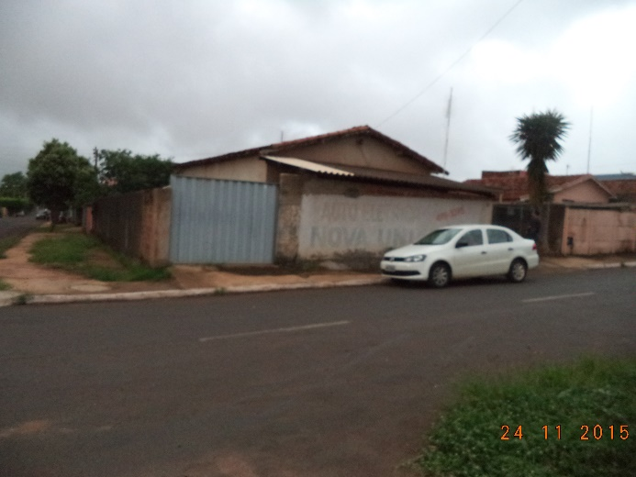

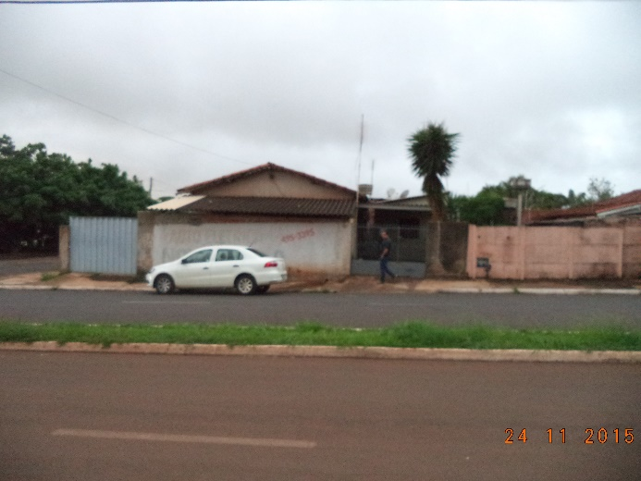

LOTE Nº 02 – IPAMERI-GO

IMÓVEL URBANO: Imóvel compreendido por um terreno para construção urbana, situado na cidade de Ipameri nesta cidade à Rua Novo Horizonte, esquina com a Rua 44, triangular medindo trinta e três metros e cinquenta centímetros (33,50) com a Rua Novo Horizonte, trinta e um metros e cinquenta centímetros (31,50) na lateral direita confrontando com Sebastião Lázaro Dias, seis metros e trinta (06,30) centímetros para a Rua 44, e quarenta e um metros e quarenta centímetros (41,40) na lateral esquerda, também para a Rua 44, totalizando uma área de 800m² e contendo uma Edificação não averbada composta por 02 Pavimentos, dividido em quatro apartamentos tipo suíte, área construída aproximada de 192m². Havido por Carta de Adjudicação, de 24/01/2011, expedida pela 1ª Vara Civil da Comarca de Ipameri-GO. Imóvel devidamente registrado no Cartório do 1º Ofício de Notas e Registro de Imóveis da Comarca de Ipameri-GO, Livro 2-AA, Fls. 180, sob o Nº R-6, Referente à Matrícula Nº 6.841, aos 18 de março de 2011, em nome da Agência de Fomento de Goiás S/A.

Valor de Avaliação | R$ 161.000,00 (cento e sessenta e hum mil reais)

– FOTOS DO IMÓVEL :

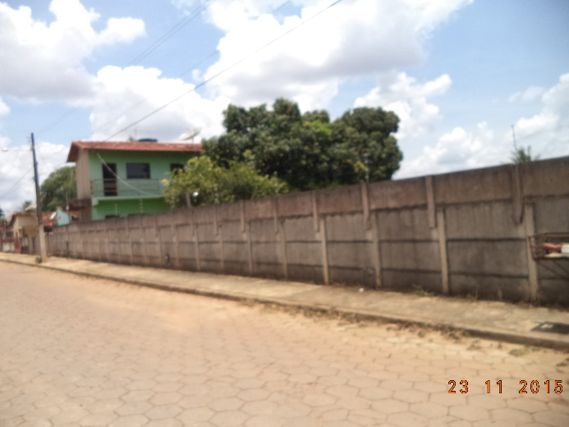 | 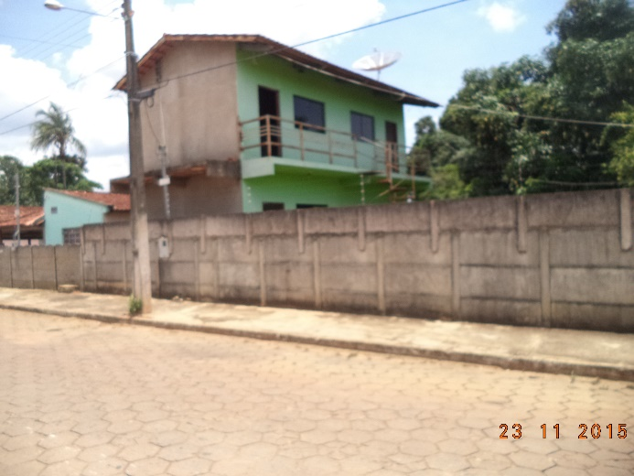
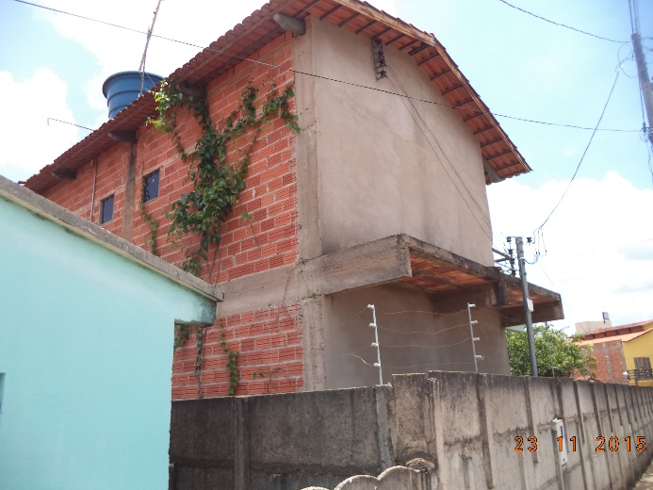 | 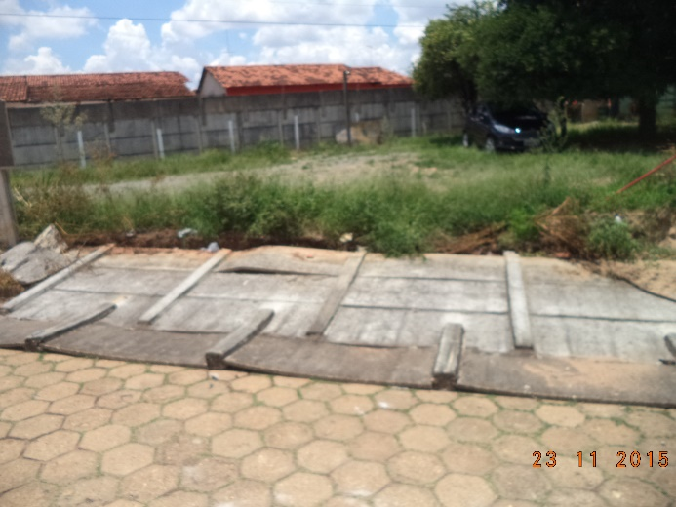
 | 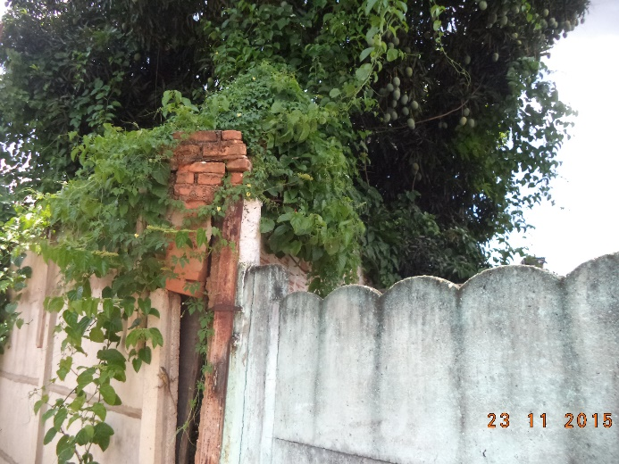

LOTE Nº 03 – TRÊS RANCHOS-GO

IMÓVEL URBANO: Uma chácara de terras, situada na fazenda “Lagoa”, lugar denominado “Morro Alto”, hoje localizada na Zona Urbana da cidade de Três Ranchos, Estado de Goiás, caracterizada doravante por Chácara nº 01, com a área de 2.883,37 m2 (dois mil, oitocentos e oitenta e três metros e trinta e sete centímetros quadrados), medindo vinte e um (21) metros e cinquenta (50) centímetros de frente, confrontando com a estrada de acesso; vinte e oito (28) metros aos fundos confrontando com a Centrais Elétricas de Minas Gerais S/A-CEMIG; cento e dezoito (118) metros pela lateral direita, confrontando com a chácara nº 02 e cento e quinze (115) metros pela lateral esquerda confrontando com a chácara nº 1-A, no qual se acha edificada uma Casa Residencial com 365,34 m2 (trezentos e sessenta e cinco vírgula trinta e quatro metros quadrados) de área construída. Imóvel devidamente registrado no Cartório de Registro de Imóveis da Comarca de Três Ranchos-GO, Livro 2-I, Fls. 56, sob o Nº R-9, referente à Matrícula Nº 1.371, em 04 de Agosto de 2015, em nome da Agência de Fomento de Goiás S/A.

Valor de Avaliação | R$ 387.122,50 (trezentos e oitenta e sete mil, cento e vinte e dois reais e cinquenta centavos).

– FOTOS DO IMÓVEL :

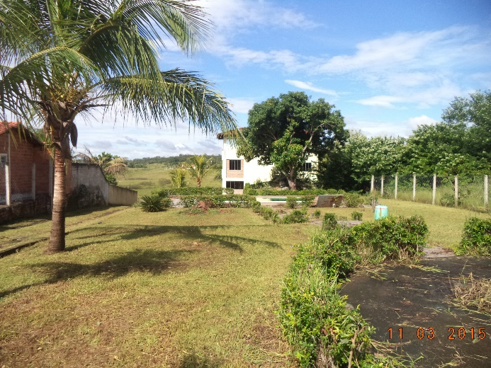 | 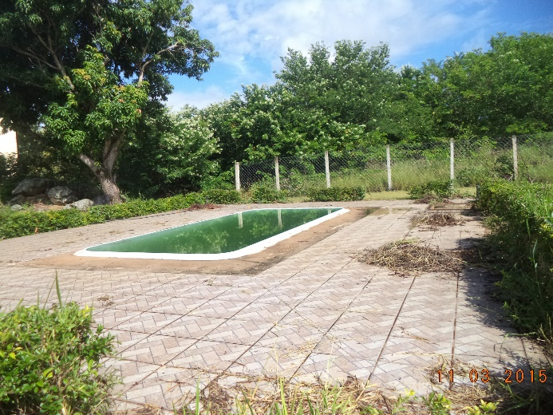
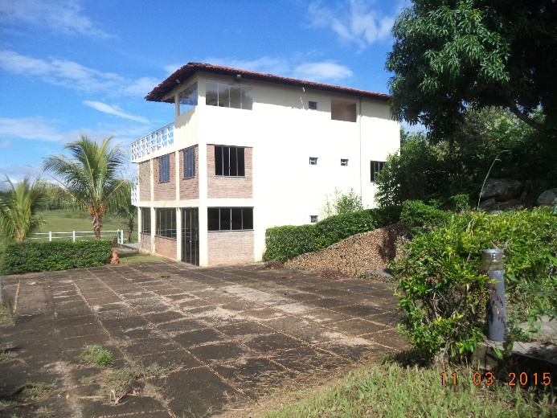 | 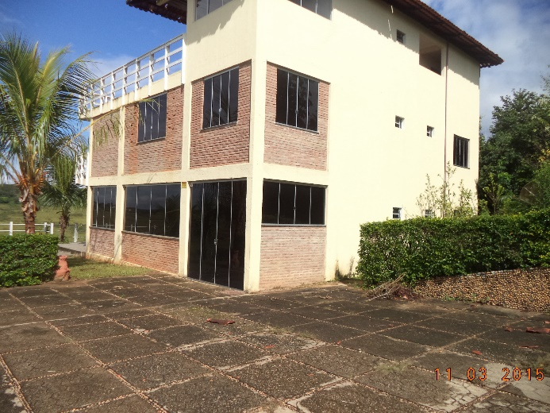

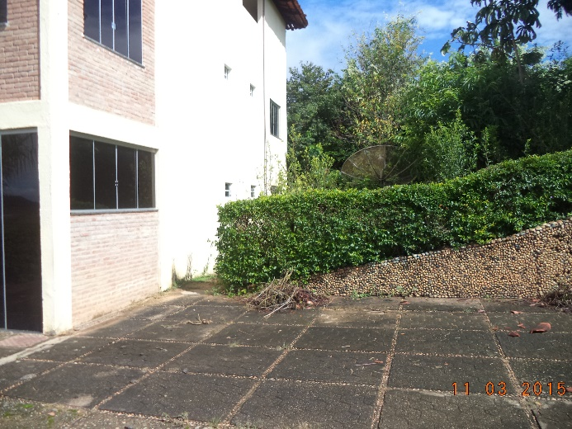

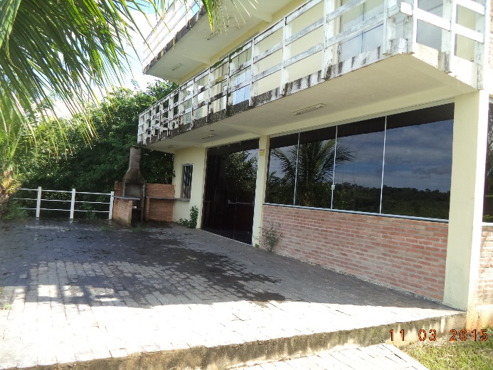 | 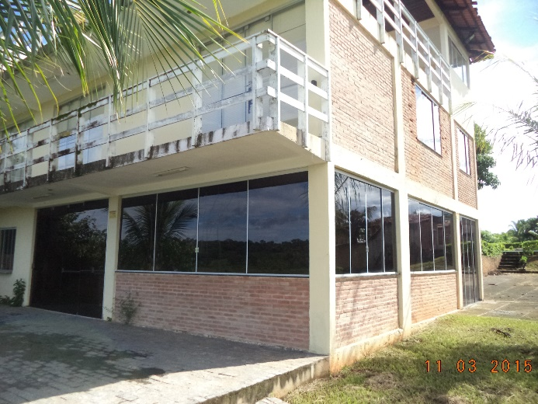
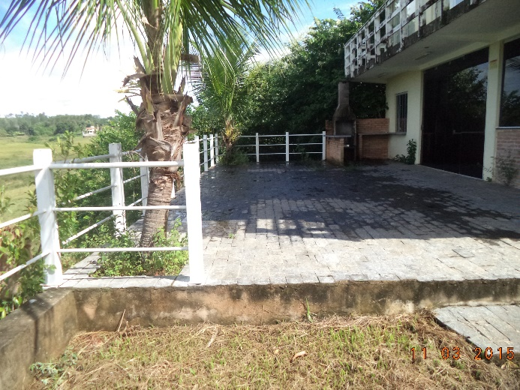 | 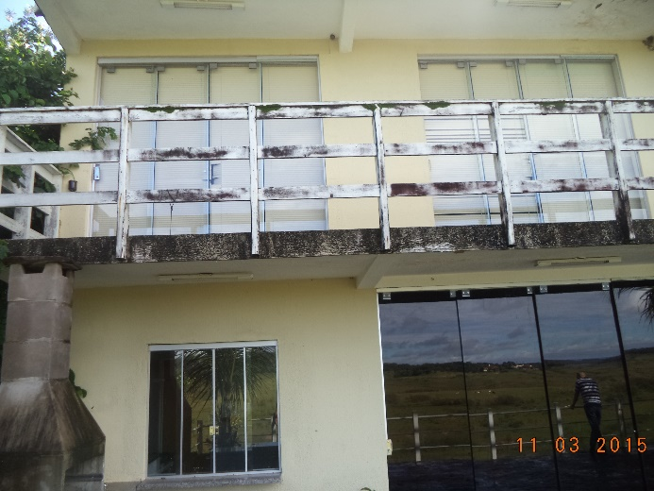
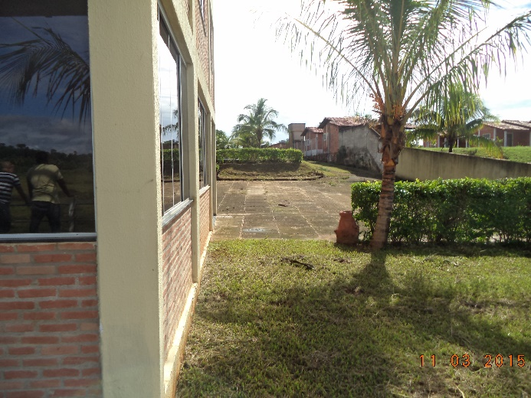 | 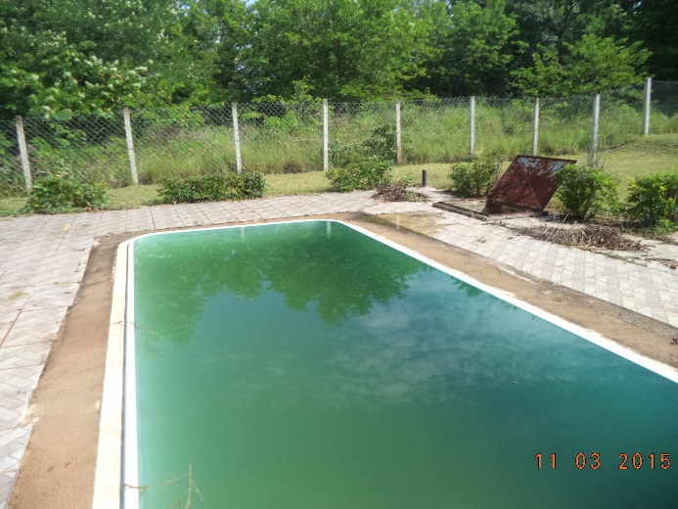

LOTE Nº 04 – IACIARA-GO

IMÓVEL URBANO: Um Lote do terreno de nº 20, da Quadra nº 62, situado na Avenida Rio de Janeiro, Zona Central, na cidade de Iaciara-GO, com área de 399,90 metros quadrados, tendo os seguintes limites e metragens: Pela Avenida Rio de Janeiro com 12,80 mts; Pela linha de fundos, com 12,00 mts; Pelo lado direito com 32,00 mts e pelo lado esquerdo com 32,50 mts, limitando ao nascente com a avenida Rio de Janeiro; Ao poente com o Sr. Pedro Evangelista de Souza; Ao norte com a Sra. Ancelma Francisca da Costa e Divalcy Ama e ao Sul com o Sr. Saturnino Pereira dos Santos. Sobre o referido se encontra edificada 1 (uma) casa residencial composta de 6 (seis) cômodos, coberta de telhas romanas, piso de cimento, instalações elétricas completas, conforme Av.03 M-541. Imóvel Adjudicado a esta GoiásFomento, nos termos dos Autos nº 674, aos 07 de agosto de 2015, emitido pela MM. Juíza da Comarca de Iaciara-GO. Imóvel devidamente registrado no Cartório do 2º Ofício de Notas, Registro de Imóveis e Registro Civil da Comarca de Iaciara-GO, sob o R-4 M-541, em 22/10/2015.

Valor de Avaliação | R$ 101.000,00  (cento e hum mil reais)

– FOTOS DO IMÓVEL :

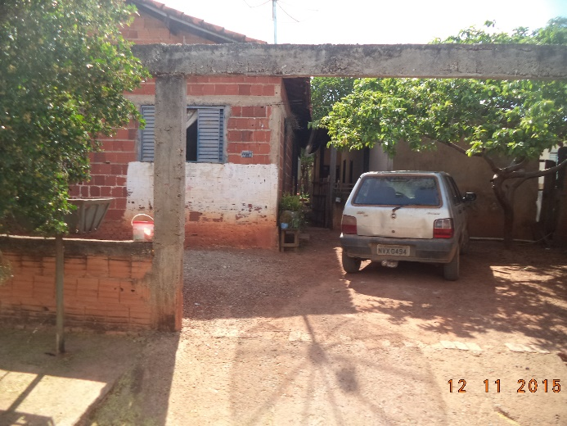 | 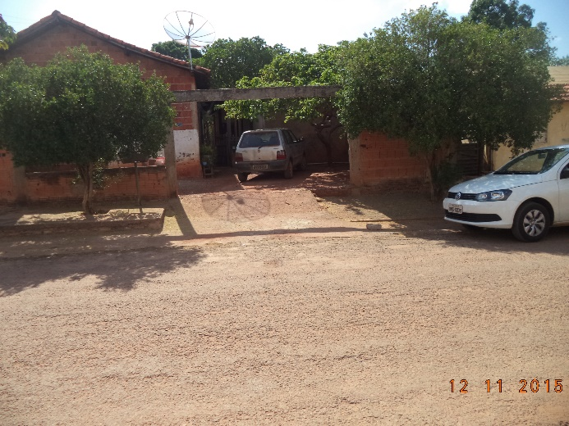

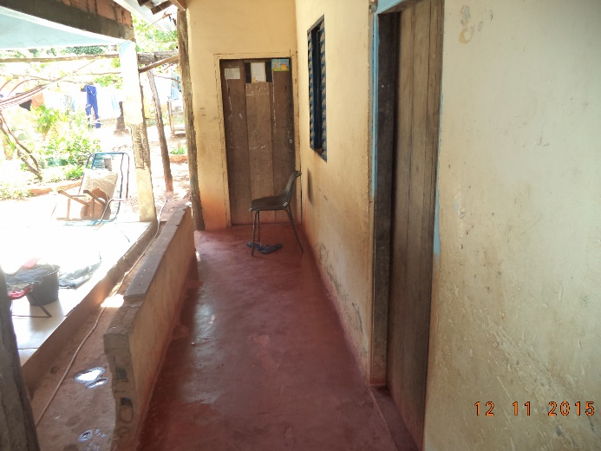

LOTE Nº 05 – ITUMBIARA-GO

IMÓVEL URBANO: Um Lote de terreno de número “B”, com a área de 275,40m², situado em Itumbiara – GO, com área construída de 271,55m², localizada na Rua Marechal Deodoro, Setor Central, em Itumbiara, Estado de Goiás, medindo (13,50) de frente para essa Rua, dividindo pela direita com o Lote “A” de Márcia Pacheco, numa extensão de (20,40); pela esquerda com o lote “C”, de Edna Pacheco, numa extensão total de (20,40); e ao fundo com o lote “D” de Mathielde dos santos Dias Gobrail, numa extensão de (13,50), respectivo Prédio Residencial, tipo sobrado, forro de laje, cobertura de telhas plan, com instalações completas de luz elétrica, água encanada, esgoto/sanitárias e telefônicas, com a área construída de 271,55 m², com as seguintes divisões internas – pavimento Térreo – composto de garagem, sala de jantar, hall, sala de estar-1, sala de estar-2, lavabo, escritório, cozinha, despensa, lavanderia, quarto empregada, banho, varanda com a área de 152,66 metros quadrados, escadarias de acesso ao pavimento suprior, e o pavimento superior composto de sacada, sala, dois quartos, banco social, closet, com a área de 118,89 metros quadrados, com escadarias de circulação, ambos os pavimentos com piso de cerâmica, matriculado sob nº
8.777 no Cartório de Registro de Imóveis da Segunda Circunscrição da Comarca de Itumbiara – GO.

Valor de Avaliação | R$ 635.410,32 (seiscentos e trinta, quatrocentos e dez reais e trinta e dois centavos).

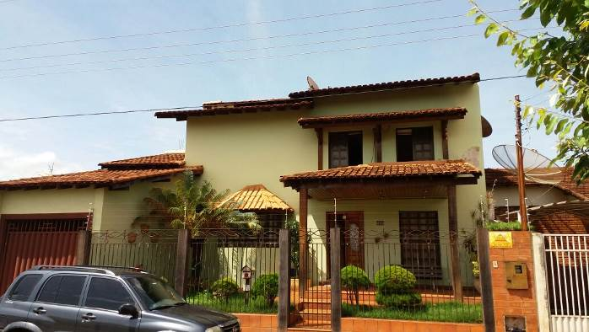
FACHADA | LOGRADOURO
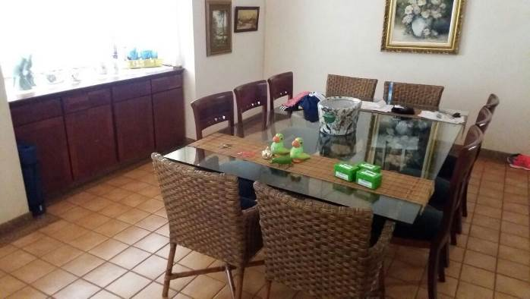 | 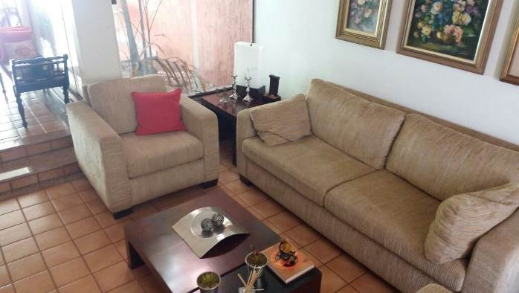
SALA | SALA
 | 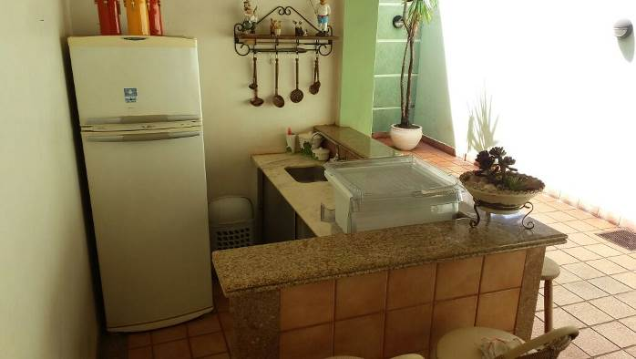
LAVANDERIA | COZINHA
LAVABO | QUARTO
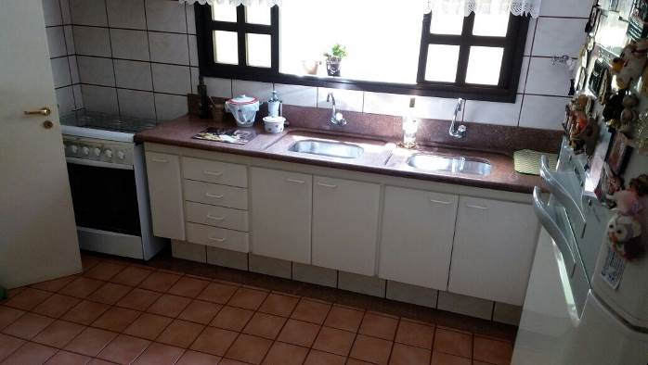
COZINHA | QUARTO
BANHEIRO SUÍTE | QUARTO
BANHEIRO | GARAGEM
LOCALIZAÇÃO AVALIANDO

LOTE Nº 06 – TRINDADE -GO

IMÓVEL URBANO: Um Lote de terreno localizado na Qd. 22, Lt. Nº 21, da Rua Altamiro Alves de Carvalho, Setor dos Bandeirantes, Trindade – GO, com área total de 360,00 m², medindo 12,00 m de largura na frente e igual medida na linha de fundo; por 30,00m de comprimento por ambos os lados. Confrontando à direita com o lote 22 que está vago; à
esquerda com o lote 20 e na linha de fundo com o lote 04, ambos ocupados. O Lote encontra-se todo murado e há a presença de benfeitorias – um barracão para moradia o qual necessita de alguns reparos e um galpão para indústria, sem acabamento, que necessita de vários reparos. A topografia do terreno é plana. Matrícula nº 36.364 do Cartório do 1º Ofício Tabelionato e Registro de Imóveis da Comarca de Trindade – GO.

Valor de Avaliação | R$ 145.130,00 (cento e quarenta e cinco mil e cento e trinta reais).

– FOTOS DO IMÓVEL :

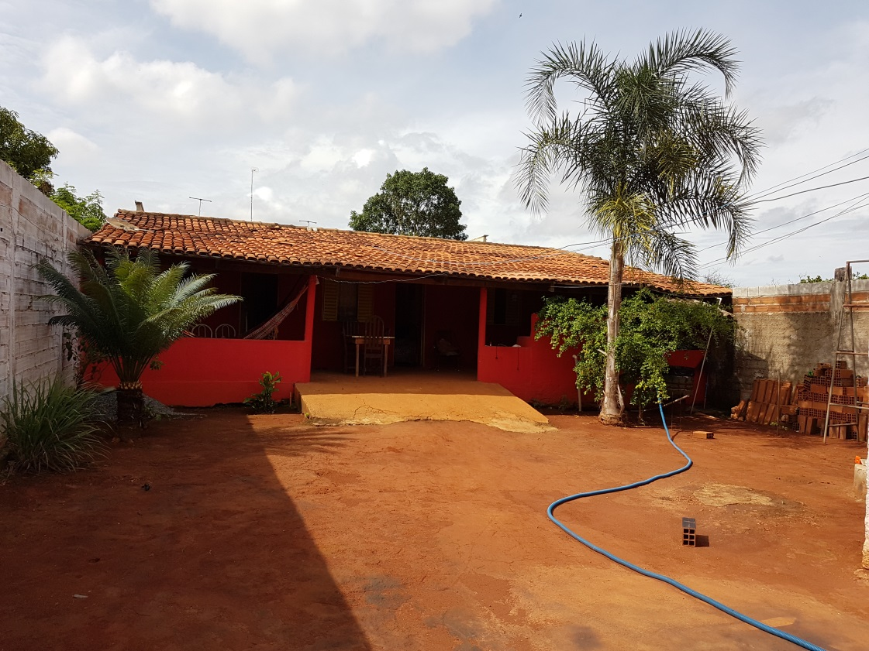

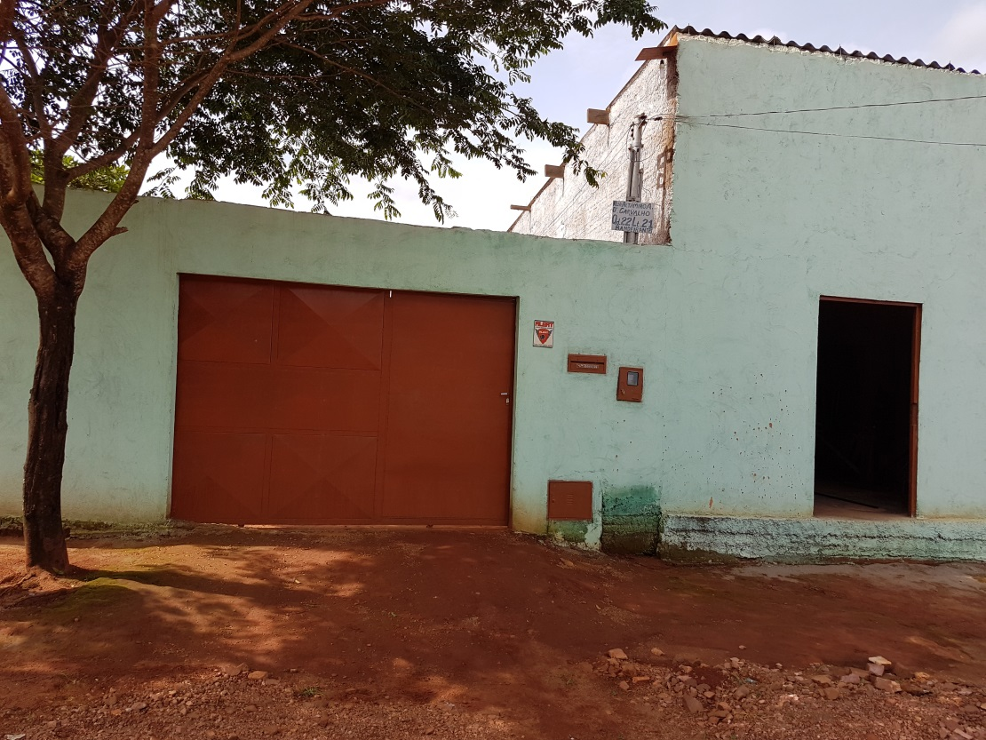

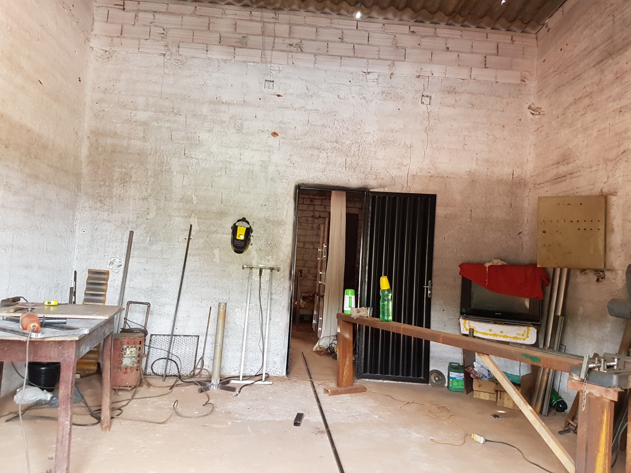

LOTE Nº 07 – ARAGARGAS -GO

01 Lote no Conjunto Ceará, Quadra /5-C, Lote nº 11, Edificado com uma feita de alvenaria, contendo dois quartos, uma sal, um banheiro, uma cozinha, área no fundo com tanque de cimento e área ao lado, casa coberta de telhas Eternit, parede rebocada e pintada, cercada de muro de alvenaria no fundo e ao lado, frente sem muro em Aragarças-GO. Certidão da matrícula do imóvel, n. 4.686, da 1ª Circunscrição de Aragarças-GO.

Valor de Avaliação | R$ 34.107,10 (trinta e quatro mil, cento e sete reais e dez centavos).

– FOTOS DO IMÓVEL :

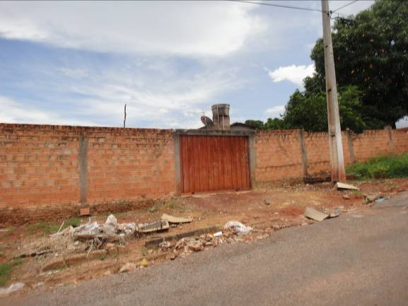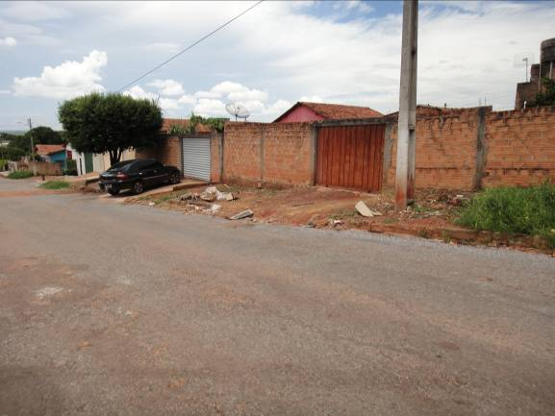

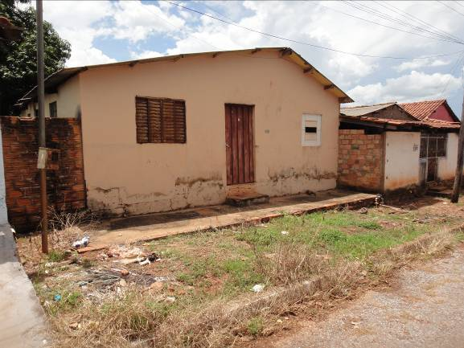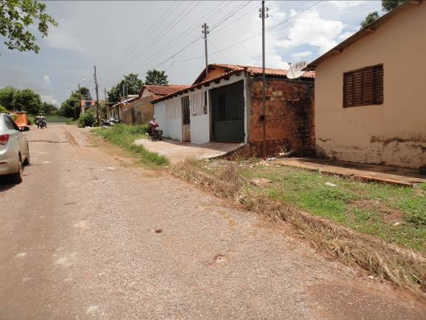

LOTE Nº 08 – ARAGARGAS -GO

Um lote urano localizado na cidade Aragarças, Setor Residencal “Nova Esperança Quadra 07, Lt.33, Setor Nova Esperança, Aragarças-GO, com área de 386,54 metros quadros, e as seguintes medidas e confrontações: Frente com 12,26m par à dura de acesso, lado direito com 31,00 metros, dividindo com o lote nº 31, lado esquerdo com 31,00 metros, dividindo com o lote nº 35 e fundo com 12,68 metros dividindo com área verde, devidamente registrado sob a matricula nº3.896, da 1ª Circunscrição de Aragarças-GO.

Valor de Avaliação | R$ 57.280,05 (cinquenta e sete mil, duzentos e oitenta reais e cinco centavos).

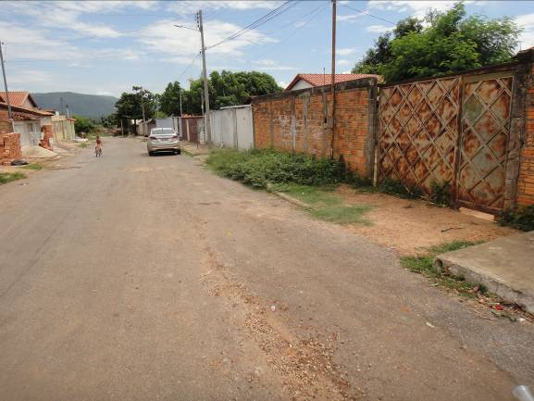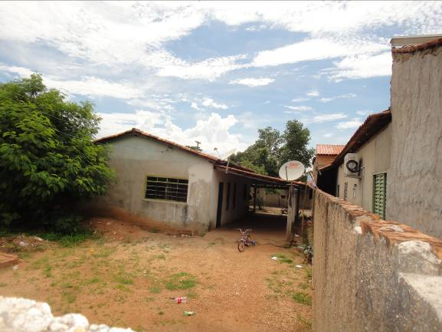

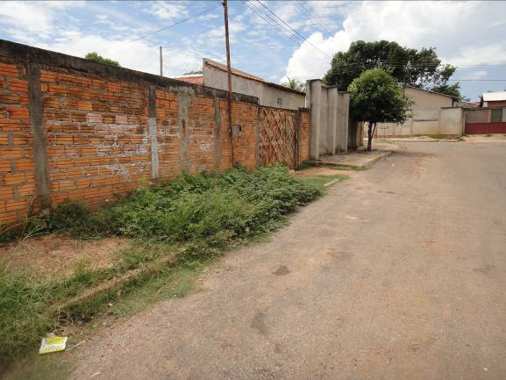

LOTE Nº 09 – ITAGUARI -GO

O lote 21, situado na Rua 22, Quadra 03, residencial José Sampaio, Itaguari – GO, dentro das seguintes divisas e dimensões: pela frente com a 22, na extensão de 10,00 metros, por um lado com lote 20, na extensão de 24,00 metros e pelo fundo com o lote 04, na extensão de 10,00 metros, com a área total de 240,00m², devidamente registrado no sob nº R2/1.767, da 1ª Circunscrição de Itaguari-GO.

Valor de Avaliação | R$ 19.280,94 (dezenove mil duzentos e oitenta reais e noventa e quatro centavos).

– FOTOS DO IMÓVEL :

LOTE Nº 10 – GOIANIA -GO

01 Imóvel: Uma casa residencial Geminada nº 03, do “Residencial Anna Cechet”, com a seguinte divisão interna: 02 (dois) quartos sendo um suíte, banheiro social, sala, varanda, cozinha, área de serviço e vaga de veículo descoberta, com área total de 192,31m², sendo 80,96m² de área construída e 111,35m² de área descoberta, correspondendo-lhe a fração ideal de 192,31m² ou 43,79% da área do lote de terras nº 39, da quadra 06, sito a Rua Dourados, no Residencial ANA CLARA, com 439,18m², na cidade de Goiânia – GO, devidamente matriculado no Cartório de Registro de Imóveis da 1º Circunscrição da Comarca de Goiânia/GO, sob nº 215.928, e cadastrado junto a Prefeitura sob nº 360.406.0248.0036

Valor de Avaliação | R$ 116.827,86 (cento e dezesseis mil, oitocentos e vinte e sete reais e oitenta e seis centavos).

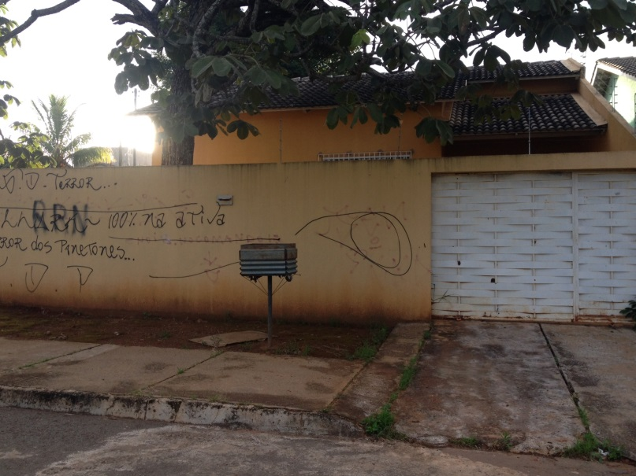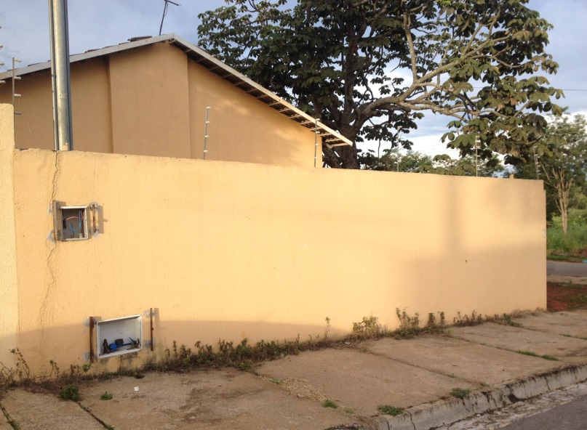

LOTE Nº 11 – RIO QUENTE - GO

Imóvel: Um terreno urbano para construção, consistente no Lote nº 45 (quarenta e cinco) da Quadra 06 (seis), sem benfeitorias, no loteamento “Portal do Rio Quente”, na cidade de Rio Quente/GO, medindo 13,00 metros de frente para a Rua 1; pelo lado direito 31,00 metros, confrontando com o lote nº 46, pelo fundo 13,00 metros confrontando com o lote nº 08, e pelo lado esquerdo 31,00 metros, confrontando com o lote nº 44, perfazendo uma área de 403,00m², devidamente registrado no tabelionato e Ofício de Registro do Distrito de Rio Quente/GO, Termo e Comarca de Caldas Novas/GO, sob o R1 e A2, na Matrícula nº 4.214, cadastrado junto a Prefeitura sob nº 04.006.006.0045.00,livre de desembaraçados de quaisquer dúvidas, dívidas e ônus reais, ações pessoais ou reipersecutórias.

Valor de Avaliação | R$ 32.316,67 (trinta e dois mil, trezentos e dezesseis reais e sessenta e sete centavos).

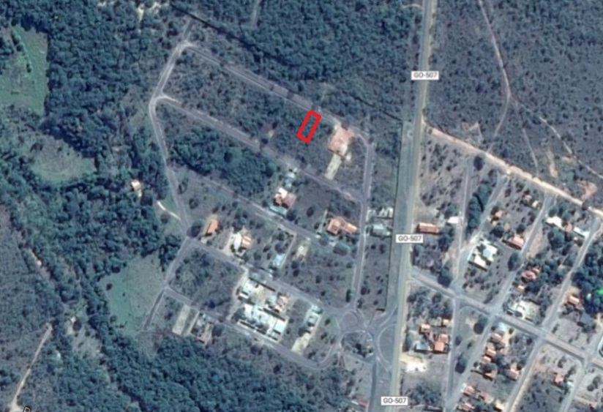

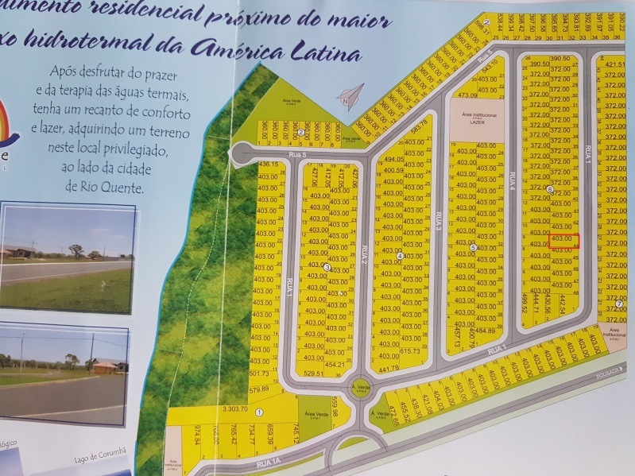

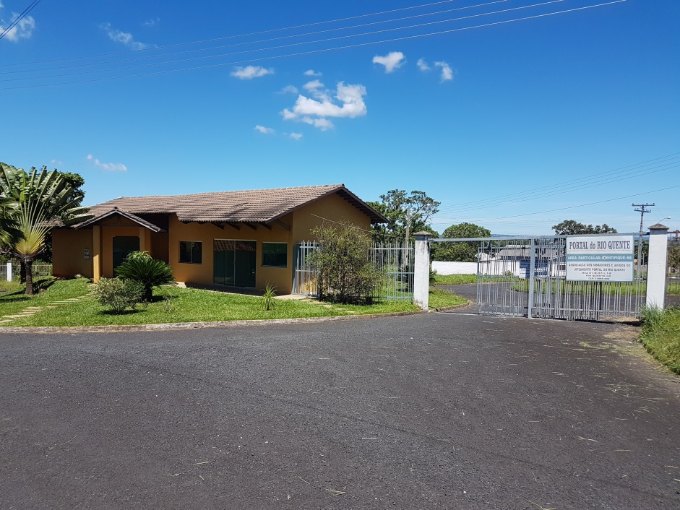

LOTE Nº 12 – RIO QUENTE - GO

Imóvel: Um terreno urbano para construção, consistente no lote nº 44 (quarenta quatro) da Quadra 06 (seis), sem benfeitorias, no loteamento “Portal do Rio Quente”, na cidade de Rio Quente/GO, medindo 13,00 metros de frente para a Rua 1; pelo lado direito 31,00 metros, confrontando com o lote nº 45, pelo fundo 13,00 metros confrontando com o lote nº 09, e pelo lado esquerdo 31,00 metros, confrontando com o lote nº 43, perfazendo uma área de 403,00m², devidamente registrado no Tabelionato e Ofício de Registro do Distrito de Rio Quente/GO, Termo e Comarca de Caldas Novas/GO, sob o R1 e A2, na Matrícula nº 4.214, cadastrado junto a Prefeitura sob nº 04.006.006.0044.00, livre de desembaraçados de quiser dúvidas, dívidas e ônus reais, ações pessoais ou reipersecutórias, inclusive hipotecas, mesmo legais.

Valor de Avaliação | R$ 32.316,67 (trinta e dois mil, trezentos e dezesseis reais e sessenta e sete centavos).

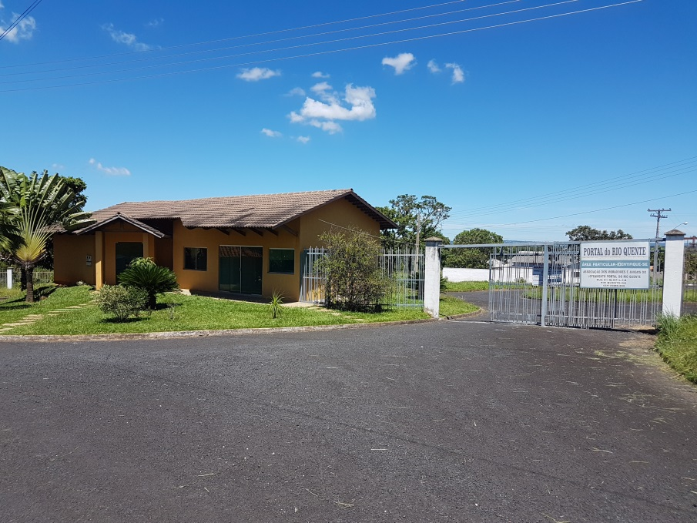

ANEXO - II

MINUTA

ESCRITURA PÚBLICA DE COMPRA E VENDA COM PACTO ADJETO DE ALIENAÇÃO FIDUCIÁRIA EM GARANTIA, REGIDA PELA LEI 9.514/97, E OUTRAS AVENÇAS QUE ENTRE SI CELEBRAM A AGÊNCIA DE FOMENTO DE GOIÁS S/A, COMO VENDEDORA, E O(A) (Nome da Pessoa Física ou Jurídica), COMO COMPRADOR(A), NA FORMA ABAIXO:

SAIBAM todos quantos esta pública escritura virem que, aos__________________________________(______________) nesta cidade de Goiânia, Termo e Comarca do mesmo nome, Capital do Estado de Goiás, em Cartório, perante mim, Belª ________________________, Escrevente, compareceram partes entre si justas e contratadas, a saber: de um lado, como outorgante vendedora, AGÊNCIA DE FOMENTO DE GOIÁS S/A – GOIÁSFOMENTO, sociedade anônima de economia mista de capital fechado, criada por força da Lei Estadual de nº 13.533, de 15/10/99, inscrita no CNPJ/MF SOB Nº 03.918.382/0001-25, com sede na Avenida Goiás, nº 91, Setor Central, Goiânia – GO, estiveram presentes as partes desta Escritura de Compra e Venda com Pacto Adjeto de Alienação Fiduciária, que disseram estarem justas e contratadas sobre o que adiante se contém e declaram, que se obrigam a observar e cumprir por si, seus herdeiros ou sucessores, a saber: CLÁUSULA PRIMEIRA – DAS PARTES DESTE INSTRUMENTO: De um lado, como outorgante vendedora a AGÊNCIA DE FOMENTO DE GOIÁS S/A - GOIÁSFOMENTO, sociedade de economia mista de capital fechado, inscrita no CNPJ/MF sob nº 03.918.382/0001-25, com sede na Presidente CONTRATANTE, neste ato representada por seu Diretor Presidente HENRIQUE TIBÚRCIO PEÑA, brasileiro, casado, advogado, portador da Cédula de Identidade RG nº______________ e CPF/MF sob o nº ________________; e Diretor Administrativo e Financeiro ALAIR DA SILVA ROCHA, brasileiro, casado, economista, portador da Cédula de Identidade RG nº 245.794 SSP/GO, e CPF sob o nº 125.437.561-91, todos residentes e domiciliados nesta Capital, doravante chamada VENDEDORA ou FIDUCIÁRIA, e de outro, o(a) (____________________________________), aqui chamado COMPRADOR(A) ou FIDUCIANTE, as presentes pessoas são conhecidas entre si e reconhecidos como os próprios de que trato por mim, (__________________________________) de cujas identidades e capacidade jurídica, à vista de seus documentos pessoais, dou fé. CLÁUSULA SEGUNDA – DA FUNDAMENTAÇÃO: A celebração desta Escritura de Compra e Venda com Pacto Adjeto de Alienação Fiduciária, se realiza em decorrência do LEILÃO PÚBLICO GOIÁSFOMENTO nº 001/2017, na forma da Lei Federal nº 8.666/93, dos Decretos Federais nºs. 21.981/32 e 22.427/33 e Lei Federal nº 9.514/97, conforme pode ser constatado no Processo Administrativo Nº 2015.12.002808, que passa a fazer parte integrante deste instrumento.

CLÁUSULA TERCEIRA – DO OBJETO: Na qualidade de proprietária, a VENDEDORA é senhora e legítima possuidora do imóvel a seguir descrito e caracterizado:

[Descrição completa do imóvel, inclusive seu registro e matrícula.]

CLÁUSULA QUARTA – DA COMPRA E VENDA: Pelo presente instrumento e regular forma de direito, a VENDEDORA vende ao(a) COMPRADOR(A) o imóvel identificado na Cláusula anterior, pelo preço e nas condições adiante enunciadas, que se obriga(m) a pagar no prazo e nas condições adiante convencionados, declarando aquela, expressamente, que o imóvel se encontra livre e desembaraçado de quaisquer ônus reais, judiciais ou extrajudiciais, e, sob responsabilidade civil e criminal, que desconhece a existência de ações reais e pessoais reipersecutórias, relativas ao imóvel ou de outros ônus reais sobre ele incidentes. Por força deste contrato, a VENDEDORA cede e transfere ao(a) COMPRADOR(A), a posse, e os direitos e ações inerentes, para que este(a) dele use e goze, obrigando-se a VENDEDORA, por si e por seus sucessores, a fazer esta venda sempre boa, firme e valiosa, e a responder pela evicção, tudo na forma da lei. CLÁUSULA QUINTA – DO PREÇO E FORMA DE PAGAMENTO: O preço ajustado entre as partes para pagamento do negócio que aqui contratam, corresponde ao valor total de R$_________ (_______), dos quais R$___________ (__________) já foram pagos pelo(a) COMPRADOR(A) em 00/00/_______, a título de entrada; Parágrafo Primeiro: O saldo restante do valor total do imóvel, no importe de R$_________ (_______), será pago em até _____ (xxxxxxx) parcelas mensais e sucessivas, vencendo-se a primeira em ____/____/____ e a última em ____/____/____. Parágrafo Segundo: É facultado ao(a) COMPRADOR(A) liquidar o débito antecipadamente, no todo ou em parte, computados os encargos ora pactuados, até a data do efetivo pagamento. A compradora se compromete a proceder o registro da presente Escritura no Cartório de Registro de Imóveis no prazo de até 30 (trinta) dias corridos, encaminhando ao vendedor cópia do comprovante. CLÁUSULA SEXTA – DOS ENCARGOS FINANCEIROS: Juros - Os juros serão devidos à taxa efetiva de 22,53% a.a. (vinte e dois vírgula cinquenta e três) por cento ao ano e será calculado à razão de 1,71% (um vírgula setenta e um) por cento ao mês, incidindo sobre o saldo devedor atualizado. Sistema de cálculo das parcelas: SAC (sistema de amortização constante). CLÁUSULA SÉTIMA – DA ALIENAÇÃO FIDUCIÁRIA EM GARANTIA: Em garantia do pagamento da dívida decorrente da alienação do imóvel adquirido por meio do Leilão Público GoiásFomento nº 001/2017, bem como do fiel cumprimento de todas as obrigações contratuais ou legais, pecuniárias ou não, o(a) COMPRADOR(A), doravante denominado(a) FIDUCIANTE aliena à VENDEDORA, doravante denominada FIDUCIÁRIA, em caráter fiduciário, o imóvel objeto deste Contrato, nos termos e para os efeitos dos artigos 22 e seguintes da Lei Federal nº 9.514/97. Parágrafo Primeiro: A garantia fiduciária ora contratada abrange o imóvel identificado e caracterizado nesta Escritura e todas as acessões, melhoramentos, construções e instalações que lhe forem acrescidos e vigorará pelo prazo necessário à liquidação total da dívida e seus respectivos encargos, e permanecerá íntegra até que o(a) COMPRADOR(A) cumpra integralmente todas as demais obrigações contratuais e legais vinculadas a presente Escritura. Parágrafo Segundo: Mediante o registro da presente escritura, estará constituída a propriedade fiduciária em nome da Fiduciária, e efetivado o desdobramento da posse, tornando-se o(s) Fiduciante(s) possuidor(es) direto(s) e aquela possuidora indireta do imóvel objeto da garantia fiduciária. Parágrafo Terceiro: A posse em que estará(ao) investido(s) o(s) Fiduciantes(s) manter-se-á enquanto este(s) estiver(em) adimplente(s), pelo que se obriga(m) a manter, conservar e guardar o imóvel, a ele(s) incumbindo pagar pontualmente todos os impostos, taxas e quaisquer contribuições ou encargos que incidam ou venham a incidir sobre o mesmo. Parágrafo Quarto: O(A) COMPRADOR(A) concorda e está ciente que o crédito da VENDEDORA poderá ser cedido ou transferido, no todo ou em parte, hipótese em que a propriedade fiduciária do Imóvel objeto da garantia será transmitida ao novo credor, ficando este sub-rogado em todos os direitos, ações e privilégios, inclusive seguros. Parágrafo Quinto: O(A) COMPRADOR(A) poderá transferir os direitos de que seja titular sobre o imóvel, aqui objetivado, desde que haja prévia e expressa anuência da VENDEDORA, a quem se defere o direito de rejeitar a cessão, à vista do cadastro do pretenso cessionário, feito para o mister, e que o adquirente se sub-rogue integralmente em todos os direitos e obrigações previstos neste instrumento. Parágrafo Sexto: No prazo de 30 (trinta) dias corridos, a contar da data da liquidação da dívida, a VENDEDORA fornecerá o respectivo Termo de Quitação, que ficará à disposição do(a) COMPRADOR(A). À vista deste termo de quitação, será averbado o cancelamento do registro da propriedade fiduciária, sendo de inteira responsabilidade do(a) COMPRADOR(A) todas e quaisquer despesas que lhe forem inerentes, consolidando na pessoa do(a) COMPRADOR(A) a plena propriedade do imóvel. CLÁUSULA OITAVA – DO INADIMPLEMENTO E DA MORA: Em caso de inadimplemento de quaisquer das prestações ou demais condições pactuadas, o saldo inadimplido, devidamente atualizado e corrigido monetariamente pelo I’NPC, acrescido da taxa de juros, ficará sujeito a incidência de juros moratórios de 1% (um por cento) ao mês e/ou fração, aplicando-se, sobre o valor apurado até a data do efetivo pagamento, multa convencional de 2% (dois por cento); Parágrafo Primeiro: No caso de mora superior a 60 (sessenta) dias no pagamento de qualquer das prestações, o devedor fiduciante será intimado, a requerimento do credor fiduciário, pelo Oficial do Registro de Imóveis, a satisfazer, no prazo de 15 (quinze) dias, a prestação vencida e as que vencerem até a data do pagamento, os juros convencionais, as penalidades e os demais encargos contratuais, os encargos legais, inclusive tributos, as contribuições imputáveis ao imóvel, além das despesas de cobrança e de intimação; Parágrafo Segundo: Decorrido o prazo de que trata o item precedente, sem a purgação da mora, o Oficial do competente Registro de Imóveis, certificando este fato, promoverá à vista da prova do pagamento, pelo credor fiduciário, do imposto de transmissão “inter vivos”, o registro, na matrícula do imóvel, da consolidação da propriedade em nome do credor fiduciário; Parágrafo Terceiro: Uma vez consolidada a propriedade em seu nome, o credor fiduciário, no prazo de 30 (trinta) dias, contados da data do registro de que trata o item anterior, promoverá leilão público para alienação do imóvel, na forma do art. 27, da Lei Federal nº 9.514, de 20.11.97; Parágrafo Quarto: Para efeito de venda em leilão público, o valor do imóvel será aquele indicado no Laudo de Avaliação a ser providenciado pelo credor fiduciário, que considerará os preços vigentes no mercado e as condições atuais do imóvel, incluindo benfeitorias realizadas pelo devedor fiduciante; Parágrafo Quinto: É assegurado ao credor fiduciário ou sucessores, inclusive o adquirente do imóvel por força de leilão público de que trata o item precedente a reintegração na posse do imóvel, que será concedida liminarmente, para desocupação em 60 (sessenta) dias, desde que comprovada, na forma do disposto no art. 26, da Lei Federal nº 9.514/97, a consolidação da propriedade em seu nome. Parágrafo Sexto: Com relação ao inadimplemento e a mora, os procedimentos para intimação do Fiduciante e para a venda em leilão público, e demais casos aqui não contemplados serão adotadas as disposições constantes dos artigos 22 e seguintes da Lei Federal nº 9.514, de 20.11.97. CLÁUSULA NONA – DO PROCESSAMENTO E COBRANÇA DA DÍVIDA: A cobrança das prestações será feita mediante a emissão de boletos bancários, expedidos pela GoiásFomento, com a antecedência devida, pelo qual a VENDEDORA informará o montante necessário à liquidação de suas obrigações na data de vencimento, assim como as demais instruções referentes ao pagamento em caso de atraso; Parágrafo Primeiro: O não recebimento do boleto bancário não eximirá o(a) Devedor(a) Fiduciante de pagar as prestações nas datas estabelecidas neste Contrato; Parágrafo Segundo: O pagamento de cada prestação não exime o(a) Devedor(a) do pagamento das prestações anteriores ainda não liquidadas; Parágrafo Terceiro: Todas as despesas decorrentes da cobrança fora da data de vencimentos serão pagas juntamente com a prestação em atraso, ficando, eventuais diferenças, por serem cobradas através de emissão isolada ou conjunta a posteriori. CLÁUSULA DEZ – DO LOCAL DE PAGAMENTO: Os pagamentos serão efetuados em agência bancária integrada ao sistema de compensações, determinada por meio de boleto bancário ou aviso de cobrança, a critério da GoiásFomento. Parágrafo único: Os valores resultantes deste Instrumento serão depositados na Conta/Corrente nº 65392-9, Agência nº 4378, do Banco Itaú S/A, de titularidade da Agência de Fomento de Goiás S/A. CLÁUSULA ONZE – DAS DESPESAS: É de inteira responsabilidade do(a) COMPRADOR(A), desde a data da arrematação do imóvel, todas as despesas com escritura, registro, averbação, impostos de transmissão, taxas, emolumentos, e todas as demais necessárias e indispensáveis à sua transferência; Parágrafo Único: Também correm por conta do(a) COMPRADOR(A), desde a arrematação, despesas com energia elétrica, água, e todos os tributos incidentes sobre o imóvel objeto deste instrumento. CLÁUSULA DOZE – DA DESAPROPRIAÇÃO: No caso de desapropriação do imóvel objeto da presente escritura, não caberá o(a) COMPRADOR(A) qualquer indenização por parte da VENDEDORA. CLÁUSULA TREZE – DA FORMA DA VENDA: A presente VENDA é efetuada sob a forma “AD CORPUS”, sendo que as áreas declaradas no Edital de Licitação Leilão Público nº 001/2017 (que passa a fazer parte integrante deste instrumento) são meramente enunciativas. O bem objeto do presente instrumento, será entregue no estado em que se encontra, confessando expressamente, o(a) COMPRADOR(A), haver vistoriado detidamente o imóvel arrematado, nada mais tendo a reclamar em tempo algum, sobre o seu estado ou caso venha a ser apurada área para mais ou para menos, com alteração das áreas existentes atualmente. CLÁUSULA QUATORZE – DO COMPROMISSO DE FIEL DEPOSITÁRIO: O(A) COMPRADOR(A) assume, na qualidade de Fiel Depositário, sob as penas previstas nos Códigos Civil e Penal, a responsabilidade pela guarda e depósito do bem referido na Cláusula Terceira, obrigando-se a devolvê-lo imediatamente na ocorrência das hipóteses constantes dos artigos 26 e 30 da Lei Federal nº 9.514/97, nas mesmas condições em que os recebeu e com as eventuais melhorias que tiverem sido acrescidas. CLÁUSULA QUINZE – FORO: Fica eleito o foro da Comarca de Goiânia, Estado de Goiás, para dirimir quaisquer questões ou dúvidas oriundas deste instrumento, podendo a VENDEDORA, a seu critério, optar pelo foro da localização do imóvel. CLÁUSULA DEZESSEIS – DAS PARTES: As partes (VENDEDORA e COMPRADORA) aceitam a presente Escritura nos termos em que foi redigida, prometendo cumpri-la integralmente, dando tudo por firme e valioso. De tudo dou fé. Assim disseram, me pediram que lhes lavrasse a presente escritura, a qual feita, lhes sendo lida em voz alta, aceitaram, outorgaram e assinam, do que dou fé. Eu, _________________________

Goiânia-GO,____de______________de ________.

